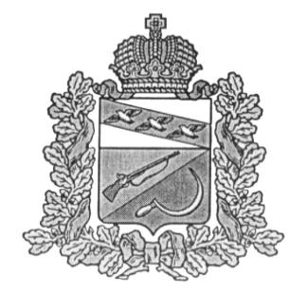
АДМИНИСТРАЦИЯ
ТИТОВСКОГО СЕЛЬСОВЕТА
ЩИГРОВСКОГО РАЙОНА КУРСКОЙ ОБЛАСТИ

ПОСТАНОВЛЕНИЕ

от 05 марта 2019 г. № 29

О внесении изменений в постановление Администрации
Титовского сельсовета Щигровского района
от «16» апреля 2015 года № 16
«О запретах и ограничениях, связанных
с прохождением муниципальной службы
в администрации Титовского сельсовета
Щигровского района»

В соответствии Федеральным законом от 27.12.2018 № 559-ФЗ «О внесении изменений в статью 7 Федерального закона «Об общих принципах организации и деятельности контрольно-счетных органов субъектов Российской Федерации и муниципальных образований» и статью 13 Федерального закона «О муниципальной службе в Российской Федерации», Администрация Титовского сельсовета Щигровского района постановляет:
1. Внести в Порядок соблюдения муниципальными служащими ограничений и запретов, связанных с прохождением муниципальной службы в Администрации Титовского сельсовета Щигровского района, утвержденный постановлением Администрации Титовского сельсовета от «16» апреля 2015 г. №16 следующие изменения и дополнения:
- Пункт 1.1 части 2 «Запреты, связанные с муниципальной службой» дополнить подпунктом следующего содержания:

«г) Гражданин не может быть назначен на должности председателя, заместителя председателя и аудитора контрольно-счетного органа муниципального образования, а муниципальный служащий не может замещать должности председателя, заместителя председателя и аудитора контрольно-счетного органа муниципального образования в случае близкого родства или свойства (родители, супруги, дети, братья, сестры, а также братья, сестры, родители, дети супругов и супруги детей) с председателем представительного органа муниципального образования, главой муниципального образования, главой местной администрации, руководителями судебных и правоохранительных органов, расположенных на территории соответствующего муниципального образования.»
2. Контроль за исполнением настоящего постановления оставляю за собой.
3. Постановление вступает в силу со дня его обнародования.

Глава
Титовского сельсовета
Щигровского района В.И.Делов

